OMRON 907

Tensiomètre Electronique Professionnel

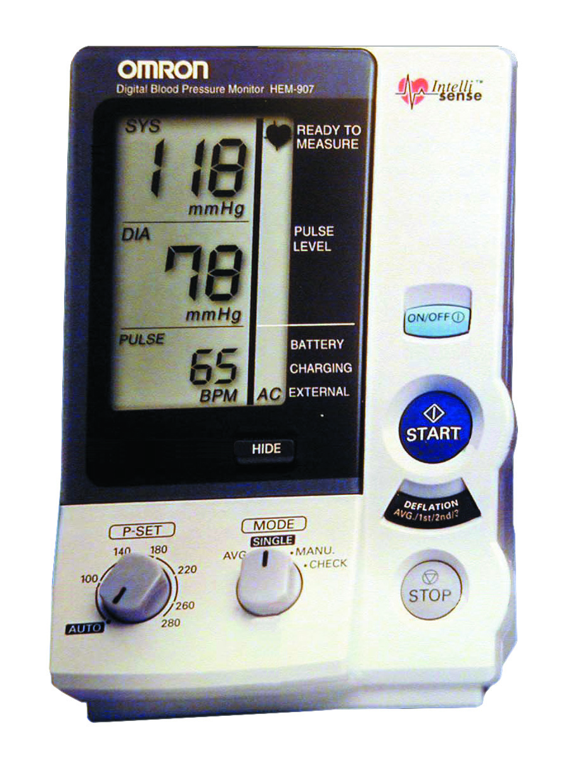

- 1° Utilisation : Mode Automatique
- 2° Utilisation : Mode auscultatoire avec sthétoscope
- 3° Utilisation : Mode AVG (prend 3 fois la tension en donnant la moyenne)
- Livré avec un brassard Standard lavable & stérilisable
- Equipé d’une batterie rechargeable - longue durée - livré avec son chargeur
- Affichage sur écran LCD - escamotable
- Peut être fixé au mur ou sur pied à roulettes – tous deux en option
- Validation ESH / IP / BHS / TUV / AFSSAPS

frafito / OMR063

